МИНИСТЕРСТВО ОБРАЗОВАНИЯ И НАУКИ РОССИЙСКОЙ ФЕДЕРАЦИИ
Федеральное государственное автономное образовательное учреждение
высшего образования
«Новосибирский национальный исследовательский государственный университет»
(Новосибирский государственный университет, НГУ)
Структурное подразделение Новосибирского государственного университета – Высший колледж информатики Университета (ВКИ НГУ)
КАФЕДРА ИНФОРМАТИКИ

Лабораторно-практическая работа №6

Выполнил: Некрасова Е.В
Группа: 2307Б2

Проверил: Макаров М. С.

Новосибирск
2026
Оглавление
Формулировка задания 3
Теоретическое обоснование 4
Описание выполненных действий 5
Результат выполненной работы 6
Исходный код модуля 7

Формулировка задания
Тема: Структурные паттерны проектирования. Приспособленец, Мост, Декоратор, Заместитель.
Цель работы: Изучить структурные паттерны
проектирования GoF на примере разработки приложения для работы с графическими
документами и их визуализацией. Освоить на практике паттерны Proxy для
управления доступом к ресурсоёмким объектам, Flyweight для эффективного
разделения больших количеств мелких объектов, Bridge для разделения
абстракции и реализации, и Decorator для динамического добавления
обязанностей объектам.
Задание:
Разработать консольное приложение, моделирующее систему
рендеринга сложных документов, содержащих графические примитивы (фигуры, изображения, текст). Приложение должно позволять:
1. Эффективно работать с большим количеством повторяющихся объектов (символы, стили) через паттерн Flyweight, разделяя общее внутреннее состояние.
2. Организовать отложенную загрузку и кэширование ресурсоёмких объектов (изображения высокого разрешения) с помощью паттерна Proxy.
3. Реализовать независимое изменение иерархии фигур и способов их отрисовки (2D, 3D, векторная графика)
через паттерн Bridge.
4. Динамически добавлять функциональность (рамка, тень, прозрачность) к графическим объектам без изменения их кода с помощью паттерна Decorator.

Теоретическое обоснование
Разработка консольного приложения, моделирующего систему рендеринга сложных документов, направлена на реализацию структурных паттернов из коллекции GoF (Gang of Four): Приспособленец (Flyweight), Заместитель (Proxy), Мост (Bridge) и Декоратор (Decorator).
- Паттерн «Приспособленец» (Flyweight) - это структурный паттерн проектирования, который позволяет вместить большее количество объектов в отведённую оперативную память. Он экономит память, разделяя общее внутреннее состояние множества объектов между собой, вместо хранения одинаковых данных в каждом объекте. Неизменяемые данные объекта принято называть «внутренним состоянием». Все остальные данные - это «внешнее состояние». Внешнее состояние, уникальное для каждого контекста использования, хранится и передаётся клиентом.
- В контексте разрабатываемого приложения этот паттерн критически важен для эффективной работы с текстом. Представим документ, содержащий десятки тысяч символов. Если для каждого символа хранить не только его код, но и параметры форматирования (шрифт, размер), это приведёт к колоссальному расходу памяти. Паттерн «Приспособленец» решает эту проблему, выделяя повторяющиеся комбинации символа и его стиля (например, буква 'A' шрифтом Arial 12pt) в отдельные разделяемые объекты - "легковесы". Основная масса символов в документе будет использовать ограниченный набор таких объектов, экономя ресурсы.
Ожидаемый результат этапа 1:
Будут созданы класс Character (легковес), хранящий внутреннее состояние (символ, шрифт, размер), и фабрика CharacterFactory, управляющая пулом легковесов. Клиентский код (например, страница документа) будет хранить только координаты символов и ссылки на легковесы из фабрики. Это позволит создать документ с большим количеством повторяющихся символов, используя минимальный объем памяти, что и будет продемонстрировано в консольном выводе при создании новых уникальных комбинаций.

- Паттерн «Заместитель» (Proxy) - предоставляет объект-заместитель, который контролирует доступ к другому объекту, перехватывая все вызовы. Это позволяет выполнять какие-либо действия до или после передачи вызова исходному объекту.
- В контексте разрабатываемого приложения этот паттерн идеально подходит для оптимизации работы с "тяжелыми" ресурсами, такими как изображения высокого разрешения. Загружать все изображения документа в память при его открытии было бы крайне расточительно. Вместо этого мы используем ImageProxy. Этот класс-заместитель имеет тот же интерфейс, что и реальное изображение (HighResolutionImage), и хранит только путь к файлу. При создании прокси изображение не загружается. Настоящая загрузка (new HighResolutionImage()) происходит только в момент первого обращения к методам, требующим данные изображения (например, Draw() или GetWidth()). Это реализует принцип ленивой инициализации.
Ожидаемый результат этапа 2:
Будет создан класс ImageProxy, реализующий интерфейс IImage. В его методах будет реализована проверка: создан ли реальный объект _realImage. Если нет, то перед выполнением операции он будет создан ("загружен"). Это позволит "открывать" документы с большим количеством изображений мгновенно, так как ресурсы будут потребляться только при реальной необходимости их отображения, что будет видно по сообщениям в консоли.

- Паттерн «Мост» (Bridge) - позволяет отделить абстракцию от её реализации так, чтобы и то, и другое можно было изменять независимо друг от друга. Вместо жесткого наследования он предлагает использовать композицию: абстракция содержит ссылку на объект-реализатор.
- В контексте разрабатываемого приложения этот паттерн применяется для разделения иерархии геометрических фигур (абстракция) и иерархии способов их отрисовки (реализация). Без этого паттерна, если бы у нас было 3 типа фигур (прямоугольник, эллипс, линия) и 2 способа рендеринга (экранный, печатный), нам пришлось бы создавать 3 * 2 = 6 классов (например, ScreenRectangle, PrintRectangle и т.д.). «Мост» позволяет сократить это количество до 3 + 2 = 5, но главное - он делает систему гораздо более гибкой. Мы можем легко добавить новый тип фигуры (например, "Треугольник"), не меняя код рендеринга, или новый способ отрисовки (например, "Векторный рендеринг в SVG"), не трогая код фигур.
Ожидаемый результат этапа 3:
Будут созданы интерфейс IRenderingEngine (Implementor) с конкретными реализациями ScreenRenderer и PrintRenderer. Абстракция будет представлена классом GraphicObject, который через конструктор принимает объект IRenderingEngine и делегирует ему отрисовку. Конкретные фигуры (Rectangle, Ellipse) будут наследовать GraphicObject и в методе Draw() вызывать соответствующие методы движка рендеринга. Клиентский код сможет создать, например, круг, который рисуется на экране, просто передав в его конструктор нужный объект-реализатор.

- Паттерн «Декоратор» (Decorator) - динамически добавляет объекту новые обязанности, являясь гибкой альтернативой порождению подклассов с целью расширения функциональности. Он "оборачивает" оригинальный объект своим классом, имеющим тот же интерфейс, перехватывая вызовы и добавляя свое поведение до или после вызова метода оригинального объекта.
- В контексте разрабатываемого приложения этот паттерн используется для добавления "декоративных" эффектов к графическим объектам: рамки, тени, прозрачности. Если бы мы использовали наследование, нам пришлось бы создавать отдельные классы для каждого сочетания эффектов (RectangleWithBorder, EllipseWithShadowAndBorder и т.д.), что привело бы к "взрыву" количества классов. Декоратор решает эту проблему, позволяя на лету, в рантайме, комбинировать эффекты, оборачивая объект в один или несколько декораторов в любом порядке.
Ожидаемый результат этапа 4:
Будет создан абстрактный класс DrawableDecorator и конкретные декораторы (BorderDecorator, ShadowDecorator, TransparencyDecorator). Каждый декоратор будет принимать в конструкторе объект IDrawable ("оборачиваемый" объект) и расширять его метод Draw(). Клиентский код сможет создать обычный прямоугольник, а затем "обернуть" его сначала в BorderDecorator, а потом в ShadowDecorator, получив в итоге объект с двумя новыми свойствами, при этом тип объекта останется IDrawable, и с ним можно будет работать как с любым другим элементом документа.

Описание выполненных действий
Этап 1. Паттерн «Приспособленец»
- Определяем внутренне и внешнее состояние для символа
- Проведён анализ структуры данных символа для определения, какая часть будет разделяемой (внутреннее состояние), а какая - уникальной для каждого экземпляра (внешнее состояние):
- Внутреннее состояние (разделяемое): char _symbol (сам символ), string _font (шрифт), int _fontSize (размер шрифта)
- Внешнее состояние (контекстное): int positionX, int positionY (координаты на странице)
- Создание класса Character(легковес)
- Реализован класс Character, представляющий разделяемый объект-символ (легковес)
- Класс содержит поля для внутреннего состояния: _symbol, _font, _fontSize
- Создан конструктор, принимающий все параметры внутреннего состояния
- Реализован метод Draw(int positionX, int positionY), который принимает внешнее состояние (координаты) в качестве параметров и использует его вместе с внутренним состоянием для отрисовки
- Создание класса CharacterFactory (Фабрика приспособленцев)
- Реализован класс CharacterFactory, управляющий пулом легковесов
- Создано приватное поле Dictionary<string, Character> _characters для хранения созданных объектов-символов
- Реализован метод GetCharacter(char symbol, string font, int fontSize), который:
- Формирует строковый ключ из параметров внутреннего состояния (символ_шрифт_размер)
- Проверяет наличие ключа в словаре
- Если легковес не найден - создаёт новый объект Character, добавляет его в словарь и возвращает
- Если легковес найден - возвращает существующий объект из словаря
- Реализован метод GetCount(), возвращающий количество уникальных легковесов в фабрике

Этап 2. Паттерн «Заместитель»
- Создание общего интерфейса IDrawable
- Реализован интерфейс IDrawable, задающий единый контракт для всех объектов, которые могут быть отрисованы в документе
- Интерфейс содержит один метод void Draw(), что позволяет единообразно работать с различными типами элементов (текст, изображения, фигуры, декораторы)
- Наличие общего интерфейса обеспечивает возможность хранить в одном списке объекты разных типов и вызывать у них метод Draw(), не заботясь о конкретной реализации
- Создание интерфейса IImage
- Реализован интерфейс IImage, наследующий от IDrawable, который задаёт контракт для работы с изображениями
- Интерфейс расширяет IDrawable методами: int GetWidth() и int GetHeight()
- Наличие общего интерфейса обеспечивает взаимозаменяемость реального объекта и его заместителя - клиентский код может работать с любым объектом типа IImage, не зная, является ли он реальным изображением или прокси
- Создание класса HighResolutionImage (Реальный объект)
- Реализован класс HighResolutionImage, реализующий интерфейс IImage и представляющий ресурсоёмкий объект - изображение высокого разрешения
- Класс содержит поля: _filename (путь к файлу), _width и _height (размеры изображения)
- В конструкторе реализована имитация долгой загрузки изображения с диска
- Реализованы методы интерфейса IImage
- Создание класса ImageProxy (Заместитель)
- Реализован класс ImageProxy, реализующий интерфейс IImage и выступающий в роли заместителя для HighResolutionImage
- Класс содержит поля:
- _filename - путь к файлу изображения
- _realImage - ссылка на реальный объект (изначально null)
- В конструкторе выводится сообщение о создании заместителя, при этом реальное изображение не загружается
- Реализован приватный метод EnsureLoaded(), который проверяет, создан ли реальный объект
- Если объект не создан - выводит сообщение о необходимости загрузки и создаёт экземпляр HighResolutionImage
- Если объект уже существует - ничего не делает
- Реализованы методы интерфейса IImage:
- Каждый метод сначала вызывает EnsureLoaded() для гарантии наличия реального объекта
- Затем делегирует выполнение соответствующему методу реального объекта
- При повторных вызовах методов используется уже созданный

Этап 3. Паттерн «Мост»
- Создание интерфейса IRenderingEngine (Реализатор)
- Реализован интерфейс IRenderingEngine, задающий контракт для всех способов отрисовки графических примитивов
- Интерфейс содержит методы для различных операций рендеринга:
- BeginRender() / EndRender() - начало и завершение сеанса рендеринга
- RenderRectangle() - отрисовка прямоугольника
- RenderEllipse() - отрисовка эллипса
- RenderLine() - отрисовка линии
- Наличие общего интерфейса позволяет единообразно работать с различными способами отрисовки (экран, печать, векторная графика)
- Создание класса ScreenRenderer (Конкретный реализатор для экрана)
- Реализован класс ScreenRenderer, реализующий интерфейс IRenderingEngine и представляющий способ отрисовки на экране
- Все методы выводят сообщения с префиксом [Screen], имитируя экранный рендеринг
- Реализованы все методы интерфейса с соответствующим форматированием вывода
- Создание класса PrintRenderer (Конкретный реализатор для печати)
- Реализован класс PrintRenderer, реализующий интерфейс IRenderingEngine и представляющий способ отрисовки на печать
- Все методы выводят сообщения с префиксом [Print], имитируя экранный рендеринг
- Реализованы все методы интерфейса с соответствующим форматированием вывода
- Создание абстрактного класса GraphicObject (Абстракция)
- Реализован абстрактный класс GraphicObject, реализующий интерфейс IDrawable и представляющий базовую геометрическую фигуру
- Класс содержит защищённое поле _engine типа IRenderingEngine - это и есть «мост», соединяющий абстракцию фигуры с реализацией способа отрисовки
- Поле передаётся через конструктор, что позволяет гибко назначать способ рендеринга при создании фигуры
- Объявлены абстрактные методы:
- Draw() - отрисовка фигуры (реализуется в конкретных фигурах)
- Move(float dx, float dy) - перемещение фигуры
- Создание класса Rectangle (Уточнённая абстракция)
- Реализован класс Rectangle, наследующий от GraphicObject и представляющий конкретную фигуру - прямоугольник
- Класс содержит поля для хранения геометрических параметров: _x, _y, _width, _height
- Конструктор принимает движок рендеринга и координаты, передавая движок в базовый класс
- Переопределён метод Draw(), который делегирует отрисовку движку через вызов _engine.RenderRectangle()
- Переопределён метод Move(), изменяющий координаты фигуры и выводящий информацию о перемещении
- Подобным образом реализованы Ellipse и Line
- Реализация принципа разделения абстракции и реализации
- Фигуры (Rectangle, Ellipse, Line) не содержат код отрисовки - они только хранят свои параметры
- Движки рендеринга (ScreenRenderer, PrintRenderer) содержат код отрисовки, но не знают, для какой фигуры они работают
- Связь осуществляется через композицию: фигура содержит ссылку на движок и делегирует ему отрисовку
- Это позволяет независимо развивать обе иерархии:
- Можно добавить новую фигуру (например, Triangle), не меняя движки
- Можно добавить новый движок (например, VectorRenderer), не меняя фигуры

Этап 4. Паттерн «Декоратор»
- Создание базового класса DrawableDecorator (Абстрактный декоратор)
- Реализован абстрактный класс DrawableDecorator, реализующий интерфейс IDrawable и выступающий базовым классом для всех декораторов
- Класс содержит защищённое поле _wrappee типа IDrawable - ссылку на декорируемый объект
- Конструктор принимает декорируемый объект и сохраняет его в поле _wrappee
- Реализован виртуальный метод Draw(), который по умолчанию просто делегирует вызов декорируемому объекту (_wrappee.Draw())
- Наличие общего базового класса обеспечивает единообразную работу всех декораторов и возможность их комбинирования
- Создание класса BorderDecorator (Декоратор рамки)
- Реализован класс BorderDecorator, наследующий от DrawableDecorator и добавляющий к объекту рамку
- Класс содержит приватное поле _borderWidth - толщина рамки
- Конструктор принимает декорируемый объект и толщину рамки, передавая объект в базовый класс
- Переопределён метод Draw():
- Сначала вызывается base.Draw() для отрисовки оригинального объекта
- Затем добавляется вывод информации о рамке: [Рамка толщиной {_borderWidth}px]
- Создание класса ShadowDecorator (Декоратор тени) и класса TransparencyDecorator (Декоратор прозрачности) аналогичным образом
- Создание класса Page (Страница документа)
- Реализован класс Page, представляющий страницу документа, содержащую отрисовываемые элементы
- Класс содержит приватное поле List<IDrawable> _drawables для хранения элементов на странице
- Реализован метод Add(IDrawable drawable) для добавления элементов (как обычных, так и декорированных)
- Реализован метод Render(), который проходит по всем элементам и вызывает их метод Draw()
- Создание класса Document (Документ)
- Реализован класс Document, представляющий документ, состоящий из нескольких страниц
- Класс содержит приватное поле List<Page> _pages для хранения страниц и поле _engine для движка рендеринга
- Конструктор принимает движок рендеринга, который будет использоваться для всего документа
- Реализован метод CreatePage() для создания новой страницы и добавления её в документ
- Реализован метод RenderAll():
- Вызывает _engine.BeginRender() для начала сеанса рендеринга
- Проходит по всем страницам и вызывает их метод Render()
- Вызывает _engine.EndRender() для завершения сеанса рендеринга

Результат выполненной работы
Этап 1. Реализация паттерна «Приспособленец» (Flyweight)
На первом этапе была реализована архитектура с использованием паттерна «Приспособленец» для эффективного хранения большого количества символов с повторяющимися параметрами форматирования.
- Созданные компоненты:
- Класс Character (Легковес) - представляет разделяемый объект-символ, хранящий только внутреннее состояние (сам символ, шрифт, размер шрифта)
- Класс CharacterFactory (Фабрика приспособленцев) - управляет пулом легковесов, обеспечивая повторное использование существующих объектов
Демонстрация работы приложения:
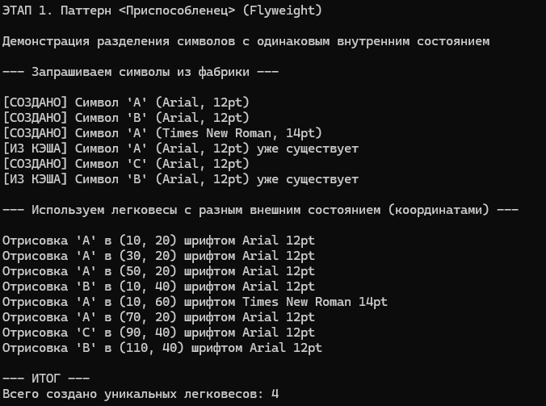
Сравнение с теоретическими ожиданиями
Полученные результаты полностью соответствуют теоретическим ожиданиям:
- Разделение внутреннего и внешнего состояния - класс Character хранит только внутреннее состояние (символ, шрифт, размер), а внешнее состояние (координаты) передаётся в метод Draw() при вызове. Это позволяет одному и тому же легковесу использоваться многократно с разными координатами.
- Кэширование объектов - фабрика CharacterFactory успешно реализует пул легковесов, используя словарь для хранения созданных объектов. При запросе символа с уже существующей комбинацией параметров объект возвращается из кэша, что подтверждается сообщением [ИЗ КЭША].
- Экономия памяти - из 8 обращений к символам было создано только 4 уникальных легковеса
- Без использования паттерна потребовалось бы создать 8 отдельных объектов, что наглядно демонстрирует эффективность паттерна «Приспособленец».
- Прозрачность использования - клиентский код работает с легковесами через фабрику и не заботится о том, создаётся новый объект или используется существующий из кэша. Фабрика самостоятельно управляет этим процессом.
Этап 2. Реализация паттерна «Заместитель» (Proxy)
- На втором этапе была реализована архитектура с использованием паттерна «Заместитель» для организации отложенной загрузки и кэширования ресурсоёмких объектов - изображений высокого разрешения.
- Созданные компоненты:
- Интерфейс IDrawable - общий контракт для всех отрисовываемых элементов
- Интерфейс IImage - контракт для работы с изображениями (наследует IDrawable)
- Класс HighResolutionImage - реальный объект (тяжёлое изображение с имитацией долгой загрузки)
- Класс ImageProxy - заместитель, реализующий ленивую инициализацию

Демонстрация работы приложения:
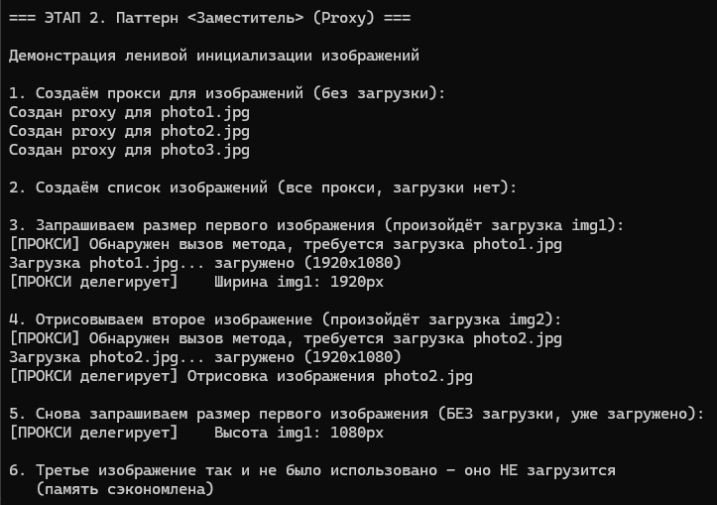
Сравнение с теоретическими ожиданиями
Полученные результаты полностью соответствуют теоретическим ожиданиям:
- Ленивая инициализация (виртуальный прокси) - при создании прокси-объектов реальные изображения не загружаются. Загрузка происходит только в момент первого обращения к методам прокси
- Прозрачность использования - и реальный объект (HighResolutionImage), и его заместитель (ImageProxy) реализуют общий интерфейс IImage. Клиентский код работает с прокси точно так же, как работал бы с реальным изображением, не подозревая о подмене.
- Экономия ресурсов - из трёх созданных прокси реально загрузились только два изображения (те, к которым были обращения). Третье изображение так и осталось незагруженным, что экономит оперативную память и время при открытии документа.
- Кэширование результата - после первой загрузки изображения прокси сохраняет ссылку на реальный объект. При повторных вызовах методов (например, повторный запрос размера img1) повторной загрузки не происходит - используется уже созданный объект.

Этап 3. Реализация паттерна «Мост»
На третьем этапе была реализована архитектура с использованием паттерна «Мост» для разделения иерархии геометрических фигур и иерархии способов их отрисовки, что позволяет изменять их независимо друг от друга.
- Созданные компоненты:
- Интерфейс IRenderingEngine (Реализатор) - контракт для всех способов рендеринга
- Класс ScreenRenderer (Конкретный реализатор) - экранный рендеринг
- Класс PrintRenderer (Конкретный реализатор) - печатный рендеринг
- Абстрактный класс GraphicObject (Абстракция) - базовая геометрическая фигура, содержащая «мост» к реализации
- Класс Rectangle (Уточнённая абстракция) - конкретная фигура «прямоугольник»
- Класс Ellipse (Уточнённая абстракция) - конкретная фигура «эллипс»
- Класс Line (Уточнённая абстракция) - конкретная фигура «линия»
Демонстрация работы приложения:
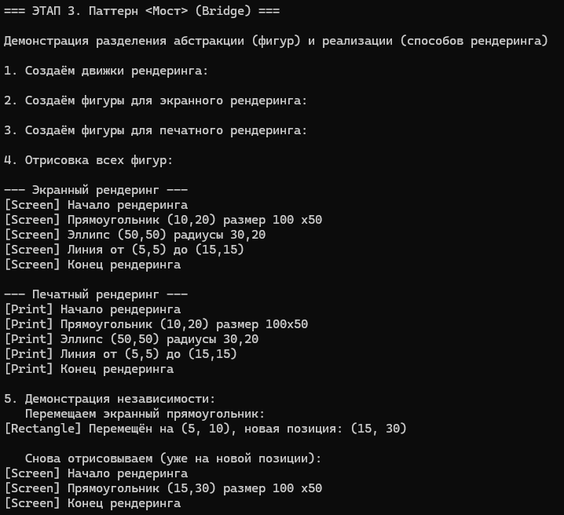
Сравнение с теоретическими ожиданиями
Полученные результаты полностью соответствуют теоретическим ожиданиям:
- Разделение абстракции и реализации - иерархия фигур (Rectangle, Ellipse, Line) и иерархия способов рендеринга (ScreenRenderer, PrintRenderer) развиваются независимо. Фигуры не содержат код отрисовки, а делегируют его движкам через поле _engine - это и есть «мост».
- Композиция вместо наследования - вместо создания классов RectangleScreen, RectanglePrint, EllipseScreen, EllipsePrint и т.д. (что дало бы 6 классов), мы используем композицию: фигура содержит ссылку на движок. Это позволяет создать 5 классов (3 фигуры + 2 движка) и гибко комбинировать их.
- Делегирование ответственности - каждый метод Draw() в конкретных фигурах просто вызывает соответствующий метод движка
- Независимость иерархий - демонстрируется двумя способами:
- Одна фигура с разными движками: прямоугольник создаётся дважды - с экранным и печатным движком, и оба корректно отрисовываются каждый по-своему
- Независимое изменение: перемещение фигуры не требует изменений в движке, а добавление нового движка не потребует изменений в фигурах
- Гибкость системы - при необходимости добавить новую фигуру (например, Triangle), достаточно создать новый класс, наследующий от GraphicObject, и реализовать его методы Draw() и Move(). Все существующие движки смогут работать с новой фигурой без изменений. Аналогично, добавление нового движка (например, VectorRenderer) потребует только реализации интерфейса IRenderingEngine - все существующие фигуры смогут с ним работать.

Этап 4. Реализация паттерна «Декоратор» (Decorator)
На четвёртом этапе была реализована архитектура с использованием паттерна «Декоратор» для динамического добавления функциональности графическим объектам без изменения их исходного кода.
- Созданные компоненты:
- Абстрактный класс DrawableDecorator - базовый класс для всех декораторов
- Класс BorderDecorator - декоратор, добавляющий рамку
- Класс ShadowDecorator - декоратор, добавляющий тень
- Класс TransparencyDecorator - декоратор, добавляющий прозрачность
- Класс Page - страница документа, содержащая отрисовываемые элементы
- Класс Document - документ, состоящий из нескольких страниц
Демонстрация работы приложения:
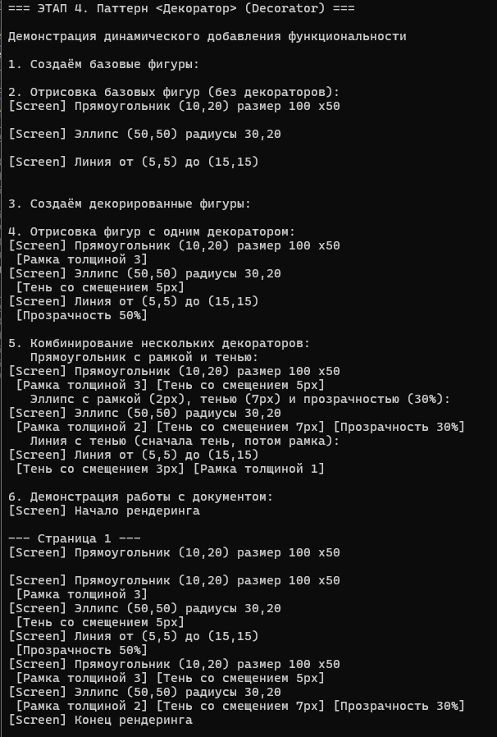
Сравнение с теоретическими ожиданиями
Полученные результаты полностью соответствуют теоретическим ожиданиям:
- Динамическое добавление функциональности - декораторы применяются к уже существующим объектам во время выполнения, без изменения их исходного кода. Прямоугольник, созданный как обычный, может быть "обёрнут" в BorderDecorator и получить рамку, оставаясь при этом тем же самым объектом с точки зрения интерфейса.
- Прозрачность для клиента - и оригинальные объекты, и декорированные реализуют общий интерфейс IDrawable. Клиентский код (классы Page и Document) работает с ними единообразно, не зная, является ли объект обычной фигурой или сложной комбинацией декораторов.
- Комбинирование декораторов - паттерн позволяет оборачивать объекты в несколько декораторов в любом порядке.
- Влияние порядка декораторов - порядок обёртывания влияет на результат. Декораторы выполняются от внешнего к внутреннему: сначала выполняется код самого внешнего декоратора, затем он вызывает base.Draw(), который делегирует следующему, и так далее. Это позволяет создавать различные комбинации эффектов.
- Интеграция с документом - декорированные объекты успешно интегрируются в общую архитектуру документа. Классы Page и Document работают с ними через интерфейс IDrawable, что подтверждает совместимость паттерна «Декоратор» с ранее реализованными паттернами.
- Экономия количества классов
- Сохранение принципа открытости/закрытости - классы фигур остаются закрытыми для модификации (их код не меняется), но открытыми для расширения (через декораторы можно добавлять новую функциональность).

Исходный код модуля
ЭТАП 1:
Character.cs
namespace ConsoleApp1
{
internal class Character
{
private char _symbol;
private string _font;
private int _fontSize;

public Character(char symbol, string font, int fontSize)
{
_symbol = symbol;
_font = font;
_fontSize = fontSize;
Console.WriteLine($"[СОЗДАНО] Символ '{_symbol}' ({_font}, {_fontSize}pt)");
}

public void Draw(int positionX, int positionY)
{
Console.WriteLine($"Отрисовка '{_symbol}' в ({positionX}, {positionY}) шрифтом {_font} {_fontSize}pt");
}
}
}

CharacterFactory.cs
namespace ConsoleApp1
{
internal class CharacterFactory
{
private Dictionary<string, Character> _characters = new Dictionary<string, Character>();
public Character GetCharacter(char symbol, string font, int fontSize)
{
string key = $"{symbol}_{font}_{fontSize}";

if (!_characters.ContainsKey(key))
{
_characters[key] = new Character(symbol, font, fontSize);
}
else
{
Console.WriteLine($"[ИЗ КЭША] Символ '{symbol}' ({font}, {fontSize}pt) уже существует");
}
return _characters[key];
}
public int GetCount() => _characters.Count;
}
}

Program.cs (для демонстрации работы)
namespace ConsoleApp1
{
internal class Program
{
static void Main(string[] args)
{
Console.WriteLine("ЭТАП 1. Паттерн «Приспособленец» (Flyweight)\n");

Console.WriteLine("Демонстрация разделения символов с одинаковым внутренним состоянием\n");

CharacterFactory factory = new CharacterFactory();

Console.WriteLine("--- Запрашиваем символы из фабрики ---\n");

Character char1 = factory.GetCharacter('A', "Arial", 12);
Character char2 = factory.GetCharacter('B', "Arial", 12);
Character char3 = factory.GetCharacter('A', "Times New Roman", 14);
Character char4 = factory.GetCharacter('A', "Arial", 12);
Character char5 = factory.GetCharacter('C', "Arial", 12);
Character char6 = factory.GetCharacter('B', "Arial", 12);

Console.WriteLine("\n--- Используем легковесы с разным внешним состоянием (координатами) ---\n");

char1.Draw(10, 20);
char1.Draw(30, 20);
char1.Draw(50, 20);
char2.Draw(10, 40);
char3.Draw(10, 60);
char4.Draw(70, 20);
char5.Draw(90, 40);
char6.Draw(110, 40);

Console.WriteLine("\n--- ИТОГ ---");
Console.WriteLine($"Всего создано уникальных легковесов: {factory.GetCount()}");
}
}
}

ЭТАП 2:
IDrawable.cs
namespace ConsoleApp1
{
public interface IDrawable
{
void Draw();
}
}

IImage.cs
namespace ConsoleApp1
{
public interface IImage : IDrawable
{
int GetWidth();
int GetHeight();
}
}

HighResolutionImage.cs
namespace ConsoleApp1
{
public class HighResolutionImage : IImage
{
private string _filename;
private int _width;
private int _height;
public HighResolutionImage(string filename)
{
_filename = filename;
Console.Write($"Загрузка {_filename}... ");
LoadFromDisk();
}
private void LoadFromDisk()
{
Thread.Sleep(1000);
_width = 1920;
_height = 1080;
Console.WriteLine($"загружено ({_width}x{_height})");
}
public void Draw()
{
Console.WriteLine($"Отрисовка изображения {_filename}");
}
public int GetWidth()
{
return _width;
}
public int GetHeight()

{
return _height;
}
}
}

ImageProxy.cs
namespace ConsoleApp1
{

public class ImageProxy : IImage
{
private string _filename;
private HighResolutionImage _realImage;
public ImageProxy(string filename)
{
_filename = filename;
Console.WriteLine($"Создан proxy для {_filename}");
}
private void EnsureLoaded()
{
if (_realImage == null)
{
Console.WriteLine($"[ПРОКСИ] Обнаружен вызов метода, требуется загрузка {_filename}");
_realImage = new HighResolutionImage(_filename);
}
}
public void Draw()
{
EnsureLoaded();
Console.Write($"[ПРОКСИ делегирует] ");
_realImage.Draw();
}
public int GetWidth()
{
EnsureLoaded();
Console.Write($"[ПРОКСИ делегирует] ");
return _realImage.GetWidth();
}
public int GetHeight()
{
EnsureLoaded();
Console.Write($"[ПРОКСИ делегирует] ");
return _realImage.GetHeight();
}
}
}

Program.cs (для демонстрации)
namespace ConsoleApp1
{
internal class Program
{
static void Main(string[] args)
{
Console.WriteLine("ЭТАП 1. Паттерн «Приспособленец» (Flyweight)\n");

Console.WriteLine("Демонстрация разделения символов с одинаковым внутренним состоянием\n");

CharacterFactory factory = new CharacterFactory();

Console.WriteLine("--- Запрашиваем символы из фабрики ---\n");

Character char1 = factory.GetCharacter('A', "Arial", 12);
Character char2 = factory.GetCharacter('B', "Arial", 12);
Character char3 = factory.GetCharacter('A', "Times New Roman", 14);
Character char4 = factory.GetCharacter('A', "Arial", 12);
Character char5 = factory.GetCharacter('C', "Arial", 12);
Character char6 = factory.GetCharacter('B', "Arial", 12);

Console.WriteLine("\n--- Используем легковесы с разным внешним состоянием (координатами) ---\n");

char1.Draw(10, 20);
char1.Draw(30, 20);
char1.Draw(50, 20);
char2.Draw(10, 40);
char3.Draw(10, 60);
char4.Draw(70, 20);
char5.Draw(90, 40);
char6.Draw(110, 40);

Console.WriteLine("\n--- ИТОГ ---");
Console.WriteLine($"Всего создано уникальных легковесов: {factory.GetCount()}");

Console.WriteLine("\n=== ЭТАП 2. Паттерн «Заместитель» (Proxy) ===\n");

Console.WriteLine("Демонстрация ленивой инициализации изображений\n");

Console.WriteLine("1. Создаём прокси для изображений (без загрузки):");
ImageProxy img1 = new ImageProxy("photo1.jpg");
ImageProxy img2 = new ImageProxy("photo2.jpg");
ImageProxy img3 = new ImageProxy("photo3.jpg");

Console.WriteLine("\n2. Создаём список изображений (все прокси, загрузки нет):");
List<IImage> images = new List<IImage> { img1, img2, img3 };

Console.WriteLine("\n3. Запрашиваем размер первого изображения (произойдёт загрузка img1):");
Console.WriteLine($" Ширина img1: {img1.GetWidth()}px");

Console.WriteLine("\n4. Отрисовываем второе изображение (произойдёт загрузка img2):");
img2.Draw();

Console.WriteLine("\n5. Снова запрашиваем размер первого изображения (БЕЗ загрузки, уже загружено):");
Console.WriteLine($" Высота img1: {img1.GetHeight()}px");

Console.WriteLine("\n6. Третье изображение так и не было использовано - оно НЕ загрузится");
Console.WriteLine(" (память сэкономлена)");

}
}
}

ЭТАП 3:
IRenderingEngine.cs
namespace ConsoleApp1
{
public interface IRenderingEngine
{
void BeginRender();
void EndRender();
void RenderRectangle(float x, float y, float width, float height);

void RenderEllipse(float x, float y, float radiusX, float radiusY);

void RenderLine(float x1, float y1, float x2, float y2);
}
}

ScreenRenderer.cs
namespace ConsoleApp1
{
public class ScreenRenderer : IRenderingEngine
{
public void BeginRender()
{
Console.WriteLine("[Screen] Начало рендеринга");
}

public void EndRender()
{
Console.WriteLine("[Screen] Конец рендеринга");
}

public void RenderRectangle(float x, float y, float width, float height)
{
Console.WriteLine($"[Screen] Прямоугольник ({x},{y}) размер {width} x{height}");
}

public void RenderEllipse(float x, float y, float radiusX, float radiusY)
{
Console.WriteLine($"[Screen] Эллипс ({x},{y}) радиусы {radiusX},{radiusY}");
}

public void RenderLine(float x1, float y1, float x2, float y2)
{
Console.WriteLine($"[Screen] Линия от ({x1},{y1}) до ({x2},{y2})");
}
}
}

PrintRenderer.cs
namespace ConsoleApp1
{
internal class PrintRenderer : IRenderingEngine
{
public void BeginRender()
{
Console.WriteLine("[Print] Начало рендеринга");
}

public void EndRender()
{
Console.WriteLine("[Print] Конец рендеринга");
}

public void RenderRectangle(float x, float y, float width, float height)
{
Console.WriteLine($"[Print] Прямоугольник ({x},{y}) размер {width}x{height}");
}

public void RenderEllipse(float x, float y, float radiusX, float radiusY)
{
Console.WriteLine($"[Print] Эллипс ({x},{y}) радиусы {radiusX},{radiusY}");
}

public void RenderLine(float x1, float y1, float x2, float y2)
{
Console.WriteLine($"[Print] Линия от ({x1},{y1}) до ({x2},{y2})");
}
}
}

GraphicObject.cs
namespace ConsoleApp1
{
public abstract class GraphicObject : IDrawable
{
protected IRenderingEngine _engine;
public GraphicObject(IRenderingEngine engine)
{
_engine = engine;
}
public abstract void Draw();
public abstract void Move(float dx, float dy);
}
}

Figures.cs
namespace ConsoleApp1
{
internal class Rectangle : GraphicObject
{
private float _x, _y, _width, _height;

public Rectangle(IRenderingEngine engine, float x, float y, float width, float height) : base(engine)
{
_x = x;
_y = y;
_width = width;
_height = height;
}

public override void Draw()
{
_engine.RenderRectangle(_x, _y, _width, _height);
}

public override void Move(float dx, float dy)
{
_x += dx;
_y += dy;
Console.WriteLine($"[Rectangle] Перемещён на ({dx}, {dy}), новая позиция: ({_x}, {_y})");
}
}

internal class Ellipse : GraphicObject
{
private float _x, _y, _radiusX, _radiusY;

public Ellipse(IRenderingEngine engine, float x, float y, float radiusX, float radiusY) : base(engine)
{
_x = x;
_y = y;
_radiusX = radiusX;
_radiusY = radiusY;
}

public override void Draw()
{
_engine.RenderEllipse(_x, _y, _radiusX, _radiusY);
}

public override void Move(float dx, float dy)
{
_x += dx;
_y += dy;
Console.WriteLine($"[Ellipse] Перемещён на ({dx}, {dy}), новая позиция: ({_x}, {_y})");
}
}

internal class Line : GraphicObject
{
private float _x1, _y1, _x2, _y2;

public Line(IRenderingEngine engine, float x1, float y1, float x2, float y2) : base(engine)
{
_x1 = x1;
_y1 = y1;
_x2 = x2;
_y2 = y2;
}

public override void Draw()
{
_engine.RenderLine(_x1, _y1, _x2, _y2);
}

public override void Move(float dx, float dy)
{
_x1 += dx;
_y1 += dy;
_x2 += dx;
_y2 += dy;
Console.WriteLine($"[Line] Перемещена на ({dx}, {dy}), новые координаты: ({_x1},{_y1})-({_x2},{_y2})");
}
}
}

Program.cs (всё для тех же целей...)
namespace ConsoleApp1
{
internal class Program
{
static void Main(string[] args)
{
Console.WriteLine("ЭТАП 1. Паттерн «Приспособленец» (Flyweight)\n");

Console.WriteLine("Демонстрация разделения символов с одинаковым внутренним состоянием\n");

CharacterFactory factory = new CharacterFactory();

Console.WriteLine("--- Запрашиваем символы из фабрики ---\n");

Character char1 = factory.GetCharacter('A', "Arial", 12);
Character char2 = factory.GetCharacter('B', "Arial", 12);
Character char3 = factory.GetCharacter('A', "Times New Roman", 14);
Character char4 = factory.GetCharacter('A', "Arial", 12);
Character char5 = factory.GetCharacter('C', "Arial", 12);
Character char6 = factory.GetCharacter('B', "Arial", 12);

Console.WriteLine("\n--- Используем легковесы с разным внешним состоянием (координатами) ---\n");

char1.Draw(10, 20);
char1.Draw(30, 20);
char1.Draw(50, 20);
char2.Draw(10, 40);
char3.Draw(10, 60);
char4.Draw(70, 20);
char5.Draw(90, 40);
char6.Draw(110, 40);

Console.WriteLine("\n--- ИТОГ ---");
Console.WriteLine($"Всего создано уникальных легковесов: {factory.GetCount()}");

Console.WriteLine("\n=== ЭТАП 2. Паттерн «Заместитель» (Proxy) ===\n");

Console.WriteLine("Демонстрация ленивой инициализации изображений\n");

Console.WriteLine("1. Создаём прокси для изображений (без загрузки):");
ImageProxy img1 = new ImageProxy("photo1.jpg");
ImageProxy img2 = new ImageProxy("photo2.jpg");
ImageProxy img3 = new ImageProxy("photo3.jpg");

Console.WriteLine("\n2. Создаём список изображений (все прокси, загрузки нет):");
List<IImage> images = new List<IImage> { img1, img2, img3 };

Console.WriteLine("\n3. Запрашиваем размер первого изображения (произойдёт загрузка img1):");
Console.WriteLine($" Ширина img1: {img1.GetWidth()}px");

Console.WriteLine("\n4. Отрисовываем второе изображение (произойдёт загрузка img2):");
img2.Draw();

Console.WriteLine("\n5. Снова запрашиваем размер первого изображения (БЕЗ загрузки, уже загружено):");
Console.WriteLine($" Высота img1: {img1.GetHeight()}px");

Console.WriteLine("\n6. Третье изображение так и не было использовано - оно НЕ загрузится");
Console.WriteLine(" (память сэкономлена)");

Console.WriteLine("\n=== ЭТАП 3. Паттерн «Мост» (Bridge) ===\n");
Console.WriteLine("Демонстрация разделения абстракции (фигур) и реализации (способов рендеринга)\n");

Console.WriteLine("1. Создаём движки рендеринга:");
IRenderingEngine screenEngine = new ScreenRenderer();
IRenderingEngine printEngine = new PrintRenderer();

Console.WriteLine("\n2. Создаём фигуры для экранного рендеринга:");
Rectangle screenRect = new Rectangle(screenEngine, 10, 20, 100, 50);
Ellipse screenEllipse = new Ellipse(screenEngine, 50, 50, 30, 20);
Line screenLine = new Line(screenEngine, 5, 5, 15, 15);

Console.WriteLine("\n3. Создаём фигуры для печатного рендеринга:");
Rectangle printRect = new Rectangle(printEngine, 10, 20, 100, 50);
Ellipse printEllipse = new Ellipse(printEngine, 50, 50, 30, 20);
Line printLine = new Line(printEngine, 5, 5, 15, 15);

Console.WriteLine("\n4. Отрисовка всех фигур:");
Console.WriteLine("\n--- Экранный рендеринг ---");
screenEngine.BeginRender();
screenRect.Draw();
screenEllipse.Draw();
screenLine.Draw();
screenEngine.EndRender();

Console.WriteLine("\n--- Печатный рендеринг ---");
printEngine.BeginRender();
printRect.Draw();
printEllipse.Draw();
printLine.Draw();
printEngine.EndRender();

Console.WriteLine("\n5. Демонстрация независимости:");
Console.WriteLine(" Перемещаем экранный прямоугольник:");
screenRect.Move(5, 10);

Console.WriteLine("\n Снова отрисовываем (уже на новой позиции):");
screenEngine.BeginRender();
screenRect.Draw();
screenEngine.EndRender();
}
}
}

ЭТАП 4:
DrawableDecorator.cs
namespace ConsoleApp1
{
public abstract class DrawableDecorator : IDrawable
{
protected IDrawable _wrappee;
public DrawableDecorator(IDrawable wrappee)
{
_wrappee = wrappee;
}

public virtual void Draw()
{
_wrappee.Draw();
}
}
}

BorderDecorator.cs
namespace ConsoleApp1
{
internal class BorderDecorator : DrawableDecorator
{
private int _borderWidth;

public BorderDecorator(IDrawable wrappee, int borderWidth) : base(wrappee)
{
_borderWidth = borderWidth;
}

public override void Draw()
{
base.Draw();
Console.Write($" [Рамка толщиной {_borderWidth}]");
}
}
}

ShadowDecorator.cs
namespace ConsoleApp1
{
internal class ShadowDecorator : DrawableDecorator
{
private int _shadowOffset;

public ShadowDecorator(IDrawable wrappee, int shadowOffset) : base(wrappee)
{
_shadowOffset = shadowOffset;
}

public override void Draw()
{
base.Draw();
Console.Write($" [Тень со смещением {_shadowOffset}px]");
}
}
}

TransparencyDecorator.cs
namespace ConsoleApp1
{
internal class TransparencyDecorator : DrawableDecorator
{
private int _transparencyLevel;

public TransparencyDecorator(IDrawable wrappee, int transparencyLevel) : base(wrappee)
{
_transparencyLevel = transparencyLevel;
}

public override void Draw()
{
base.Draw();
Console.Write($" [Прозрачность {_transparencyLevel}%]");
}
}
}

Page.cs
namespace ConsoleApp1
{
public class Page
{
private List<IDrawable> _drawables = new List<IDrawable>();
public void Add(IDrawable drawable)
{
_drawables.Add(drawable);
}
public void Render()
{
foreach (var d in _drawables)
{
d.Draw();
Console.WriteLine();
}
}
}
}

Document.cs
namespace ConsoleApp1
{
public class Document
{
private List<Page> _pages = new List<Page>();
private IRenderingEngine _engine;
public Document(IRenderingEngine engine)
{
_engine = engine;
}
public Page CreatePage()
{
var page = new Page();
_pages.Add(page);
return page;
}
public void RenderAll()
{
_engine.BeginRender();
for (int i = 0; i < _pages.Count; i++)
{
Console.WriteLine($"\n--- Страница {i + 1} ---");
_pages[i].Render();
}
_engine.EndRender();
}
}
}

Program.cs (снова он)
namespace ConsoleApp1
{
internal class Program
{
static void Main(string[] args)
{
//Console.WriteLine("ЭТАП 1. Паттерн «Приспособленец» (Flyweight)\n");

//Console.WriteLine("Демонстрация разделения символов с одинаковым внутренним состоянием\n");

//CharacterFactory factory = new CharacterFactory();

//Console.WriteLine("--- Запрашиваем символы из фабрики ---\n");

//Character char1 = factory.GetCharacter('A', "Arial", 12);
//Character char2 = factory.GetCharacter('B', "Arial", 12);
//Character char3 = factory.GetCharacter('A', "Times New Roman", 14);
//Character char4 = factory.GetCharacter('A', "Arial", 12);
//Character char5 = factory.GetCharacter('C', "Arial", 12);
//Character char6 = factory.GetCharacter('B', "Arial", 12);

//Console.WriteLine("\n--- Используем легковесы с разным внешним состоянием (координатами) ---\n");

//char1.Draw(10, 20);
//char1.Draw(30, 20);
//char1.Draw(50, 20);
//char2.Draw(10, 40);
//char3.Draw(10, 60);
//char4.Draw(70, 20);
//char5.Draw(90, 40);
//char6.Draw(110, 40);

//Console.WriteLine("\n--- ИТОГ ---");
//Console.WriteLine($"Всего создано уникальных легковесов: {factory.GetCount()}");

//Console.WriteLine("\n=== ЭТАП 2. Паттерн «Заместитель» (Proxy) ===\n");

//Console.WriteLine("Демонстрация ленивой инициализации изображений\n");

//Console.WriteLine("1. Создаём прокси для изображений (без загрузки):");
//ImageProxy img1 = new ImageProxy("photo1.jpg");
//ImageProxy img2 = new ImageProxy("photo2.jpg");
//ImageProxy img3 = new ImageProxy("photo3.jpg");

//Console.WriteLine("\n2. Создаём список изображений (все прокси, загрузки нет):");
//List<IImage> images = new List<IImage> { img1, img2, img3 };

//Console.WriteLine("\n3. Запрашиваем размер первого изображения (произойдёт загрузка img1):");
//Console.WriteLine($" Ширина img1: {img1.GetWidth()}px");

//Console.WriteLine("\n4. Отрисовываем второе изображение (произойдёт загрузка img2):");
//img2.Draw();

//Console.WriteLine("\n5. Снова запрашиваем размер первого изображения (БЕЗ загрузки, уже загружено):");
//Console.WriteLine($" Высота img1: {img1.GetHeight()}px");

//Console.WriteLine("\n6. Третье изображение так и не было использовано - оно НЕ загрузится");
//Console.WriteLine(" (память сэкономлена)");

//Console.WriteLine("\n=== ЭТАП 3. Паттерн «Мост» (Bridge) ===\n");
//Console.WriteLine("Демонстрация разделения абстракции (фигур) и реализации (способов рендеринга)\n");

//Console.WriteLine("1. Создаём движки рендеринга:");
//IRenderingEngine screenEngine = new ScreenRenderer();
//IRenderingEngine printEngine = new PrintRenderer();

//Console.WriteLine("\n2. Создаём фигуры для экранного рендеринга:");
//Rectangle screenRect = new Rectangle(screenEngine, 10, 20, 100, 50);
//Ellipse screenEllipse = new Ellipse(screenEngine, 50, 50, 30, 20);
//Line screenLine = new Line(screenEngine, 5, 5, 15, 15);

//Console.WriteLine("\n3. Создаём фигуры для печатного рендеринга:");
//Rectangle printRect = new Rectangle(printEngine, 10, 20, 100, 50);
//Ellipse printEllipse = new Ellipse(printEngine, 50, 50, 30, 20);
//Line printLine = new Line(printEngine, 5, 5, 15, 15);

//Console.WriteLine("\n4. Отрисовка всех фигур:");
//Console.WriteLine("\n--- Экранный рендеринг ---");
//screenEngine.BeginRender();
//screenRect.Draw();
//screenEllipse.Draw();
//screenLine.Draw();
//screenEngine.EndRender();

//Console.WriteLine("\n--- Печатный рендеринг ---");
//printEngine.BeginRender();
//printRect.Draw();
//printEllipse.Draw();
//printLine.Draw();
//printEngine.EndRender();

//Console.WriteLine("\n5. Демонстрация независимости:");
//Console.WriteLine(" Перемещаем экранный прямоугольник:");
//screenRect.Move(5, 10);

//Console.WriteLine("\n Снова отрисовываем (уже на новой позиции):");
//screenEngine.BeginRender();
//screenRect.Draw();
//screenEngine.EndRender();

Console.WriteLine("=== ЭТАП 4. Паттерн «Декоратор» (Decorator) ===\n");
Console.WriteLine("Демонстрация динамического добавления функциональности\n");

IRenderingEngine screenEngine = new ScreenRenderer();

Console.WriteLine("1. Создаём базовые фигуры:");
Rectangle simpleRect = new Rectangle(screenEngine, 10, 20, 100, 50);
Ellipse simpleEllipse = new Ellipse(screenEngine, 50, 50, 30, 20);
Line simpleLine = new Line(screenEngine, 5, 5, 15, 15);

Console.WriteLine("\n2. Отрисовка базовых фигур (без декораторов):");
simpleRect.Draw();
Console.WriteLine();
simpleEllipse.Draw();
Console.WriteLine();
simpleLine.Draw();
Console.WriteLine();

Console.WriteLine("\n3. Создаём декорированные фигуры:");

IDrawable borderedRect = new BorderDecorator(simpleRect, 3);

IDrawable shadowedEllipse = new ShadowDecorator(simpleEllipse, 5);

IDrawable transparentLine = new TransparencyDecorator(simpleLine, 50);

Console.WriteLine("\n4. Отрисовка фигур с одним декоратором:");
borderedRect.Draw();
Console.WriteLine();
shadowedEllipse.Draw();
Console.WriteLine();
transparentLine.Draw();
Console.WriteLine();

Console.WriteLine("\n5. Комбинирование нескольких декораторов:");

IDrawable borderedAndShadowedRect = new ShadowDecorator(borderedRect, 5);

IDrawable superEllipse = new TransparencyDecorator(
new ShadowDecorator(
new BorderDecorator(simpleEllipse, 2), 7), 30);

IDrawable lineWithBorderAndShadow = new BorderDecorator(
new ShadowDecorator(simpleLine, 3), 1);

Console.WriteLine(" Прямоугольник с рамкой и тенью:");
borderedAndShadowedRect.Draw();
Console.WriteLine();

Console.WriteLine(" Эллипс с рамкой (2px), тенью (7px) и прозрачностью (30%):");
superEllipse.Draw();
Console.WriteLine();

Console.WriteLine(" Линия с тенью (сначала тень, потом рамка):");
lineWithBorderAndShadow.Draw();
Console.WriteLine();

Console.WriteLine("\n6. Демонстрация работы с документом:");

Document doc = new Document(screenEngine);

Page page1 = doc.CreatePage();

page1.Add(simpleRect);
page1.Add(borderedRect);
page1.Add(shadowedEllipse);
page1.Add(transparentLine);
page1.Add(borderedAndShadowedRect);
page1.Add(superEllipse);

doc.RenderAll();
}
}
}

